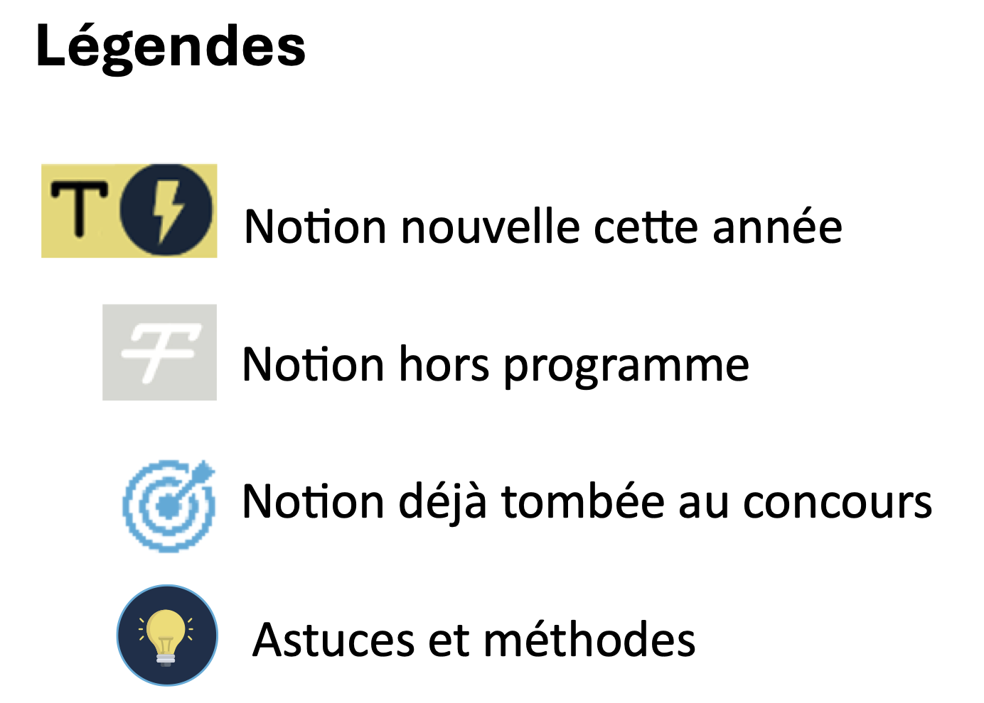
Révisions :

UNIVERSITÉ PARIS EST CRETEIL
2025 - 2026

022 - 2023UNIVERSIT
É DE PARIS2



Régulations Neuroendocriniennes et digestives - Physiologie
Fiche de cours N°1

Fonction digestive

PLAN

- Introduction

- Prise alimentaire et sécrétions gastriques

I. Introduction | Généralités
Les organismes vivants | - Uni cellulaires comme bactéries ou virus  - Entier comme animaux et végétaux  - Ont besoin pour leur développement, leur survie et le maintien de leurs fonctions principales (Innées ou acquises) de prendre du milieu de l‘environnement des substances transformables en fuel énergétique  - Ceci est assuré par les nutriments
Fonction digestive | - L’être humain comme tous les mammifères possède une fonction digestive organisée, complexe et extrêmement régulée  - Lui permet de sélectionner les aliments les plus élémentaires (Aliments composés, raffinés très variés) pour assurer le besoin énergétique  - L’être humain est capable d’y associer :  - Une préférence (Goût, consistance, odeur, etc…)  - Souvent liée au plaisir  - Une simplification  - Une sophistication dans la préparation avant la consommation  - Ce sont des caractéristiques acquises au cours de son évolution
Maturation du système digestif | - Maturation du système digestif chez les animaux à la naissance  - 5 semaines après la naissance, la prise de l’impact des facteurs de l’environnement permet :  - Augmentation de contractilité  - Augmentation des motoneurones myentériques  - L’homme a pu aussi utiliser son propre corps comme champs d’interaction des nutriments pour décrire les mécanismes animant les fonctions d’accueil, élaboration, absorption et déchets des nutriments  - Ainsi une physiologie (Référence) et des pathologies (Digestives comme extra digestives) sont décrites comme résultats d’écart par rapport à la référence
Deux résultats de surconsommation alimentaire | - Vrai fléau de santé dans les pays riches :  - Le reflux gastrooesophagien :  - Devenu extrêmement fréquent  - Résultant du défaut de fermeture physiologique du sphincter séparant l’œsophage et l’estomac  - L’excès de consommation des produits sucrés (Multiplié par 70 par année et par habitant en deux siècles) :  - Dès le jeune âge  - Désormais associée à l’augmentation de la fréquence du diabète à l’âge adulte.  - Les nutriments contiennent les principaux fuels énergétiques  - Sucre, graisse, protéine

I. Introduction | Les étapes de la déglutination
Étapes | - Introduction dans la bouche :  - Ils doivent d’abord franchir le carrefour oropharyngé  - Déglutition  - Passage qui fait intervenir une régulation minutieuse et complexe neuromusculaire  - Ayant pour but de fermer complétement la voie respiratoire et céder le passage du bol alimentaire dans l’œsophage  - Œsophage :  - Passage du bol alimentaire  - Estomac :  - Transmettre le bol à l’estomac où il est malaxé, broyé sous l’action des ions de protons H+, et des enzymes produites par l’estomac  - Sous la régulation neuronale et hormonale

I. Introduction | L’estomac
Sécrétions acides | - La principale action de l’estomac = Sécrétion acide  - Cette sécrétion d’acide est régulée selon trois phases :  - La phase céphalique :  - Faisant intervenir le désir de manger, le plaisir et le trajet avant de l’arrivée dans l’estomac  - La phase gastrique Fait intervenir à la fois :  - Le contact du bol alimentaire avec l’estomac  - La stimulation neuronale via le nerf vague X crânien  - La stimulation via des hormones telle que la gastrine  - La stimulation via des substances telles que les amines : sérotonine et histamine  - Produites par la muqueuse gastrique  - L’inhibition par l’intermédiaire des hormones telles que la somatostatine produite par les cellules D de l’estomac  - La phase post gastrique :  - Correspond à l’arrivée du bol alimentaire au niveau du cadre duodéno-pancréatique  - Il n’y a que peu de motricité duodénale pour laisser les produits de sécrétions exocrines pancréatiques (bicarbonates, enzymes)  - Le but étant de ramener le pH du contenu duodénal à un niveau suffisamment élevé pour que les pro enzymes produites par le pancréas puissent s’activer et transformer les nutriments en éléments absorbables (sucre simple, acides aminés, acide gras)  - La motricité digestive (Gastrique, du grêle, et du colon) est sous contrôle du système nerveux entérique  - Les mécanismes d’absorption et de sécrétion sont sous dépendance :  - Du contenu du bol (Consistance, pH, présence de macromolécule, osmolarité)  - Du système neuro-myentérique et du système nerveux végétatif sympathique et parasympathique

I. Introduction | Intestin grêle
Description | - Tout le long de l’intestin grêle, il y a l’absorption des différentes substances  - C’est le seul organe indispensable à l’absorption complète et équilibrée des :  - Nutriments  - Les substances  - Les minéraux (Ca2+, Mg+, Zn, etc…)  - Les vitamines  - Des sels biliaires  - Les nutriments sont propulsés et absorbés  - L’intestin grêle est doté de motricité propre et rythmée  - Il est aussi un organe produisant les hormones et des substances régulant l’immunité tissulaire et systémique = Rôle dans l’immunité +++

I. Introduction | Le colon
Description | - Le colon véritable réservoir des déchets alimentaires  - Il héberge plus de bactéries (1012-14 par gramme de selles) que les cellules composant notre corps entier  - Ces bactéries vivent en symbiose et pour la plupart participent au maintien physiologique de notre corps

I. Introduction | Le rectum et l’anus
Description | - Ils interviennent dans la défécation  - Reste sous la dépendance d’un système mixte reflexe (Myentérique et végétatif) et volontaire

I. Introduction | Synthèse anatomie nutritionnelle
Œsophage | - Lieu de passage  - Doté de motricité propre régulée par un système neuro hormonal
Estomac | - Lieu d’accueil, malaxage, broyage des nutriments  - Doté de motricité propre régulée par un système neuro hormonal  - Lieu de production d’acide (H+) et des enzymes régulées par un système hormonal et neuro hormonal
Duodénum | - Lieu de passage et de mise en contact avec les produits de sécrétion pancréatique, sous régulation hormonale et neuro hormonale
Pancréas | - Sécrétion des bicarbonates et enzymes sous régulation hormonale et neurologique
Foie | - Premier filtre de passage des nutriments absorbés  - Lieu de détoxification et mise en réserve sous régulation métabolique et hormonale  - Il assure le catabolisme des protéines et produit de l’ammoniac  - Convertit l’’ammoniac en urée  - Assure la synthèse des acides aminés non essentiels et celle des protéines plasmatiques  - Assure le stockage du fer et des vitamines A, D et B12  - Assure la biotransformation des hormones  - Transforme les médicaments et toxines en substances inactives et plus polaires
Vésicules et voies biliaires | - Les Principaux constituants de la bile :  - Les acides biliaires  - Sont synthétisés dans les hépatocytes à partir du cholestérol  - Par l’intermédiaire de la sécrétion biliaire, le foie assure l’élimination de métabolites endogènes ou exogènes, potentiellement toxiques pour l’organisme  - La sécrétion des acides biliaires est nécessaire à l’absorption digestive des graisses  - La bile parvient au tube digestif par l’intermédiaire de canaux biliaires
Intestin grêle | - Lieu d’absorption (Passage dans le sang) des nutriments élémentaires  - Glucose, acide aminée, acide gras, ions, vitamines  - Sous régulation hormonale et neuro hormonale  - Doté de motricité propre régulée par un système neuro hormonal
Colon | - Lieu de déchets des nutriments  - Il est doté de motricité propre régulée par un système neuro hormonal et sous l’action directe du microbiote
Rectum | - Physiologiquement vide  - Se distend lors de l’arrivée du bol fécal  - Sa distension met en jeu un réflexe = Réflexe recto-anal inhibiteur (RRAI)  - Consiste en relâchement du sphincter anal interne ouvrant la partie haute du canal anal
Anus | - Canal assurant le passage entre le système digestif et l’extérieur  - Il est doté de deux sphincters  - Anal interne (SAI)  - Sous contrôle reflexe seulement  - Sphincter externe (SAE)  - Sous contrôle de la volonté  - Il est le véritable organe de continence fécal

II. Prise alimentaire et sécrétions gastriques | Généralités
Système digestif et prise alimentaire | 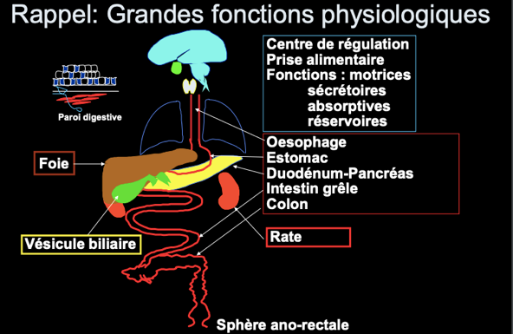  - Estomac = Premier organe qui accueille le bol alimentaire  - Il permet la production d’acide  - Voici un schéma du système digestif, on peut voir :  - Le pancréas  - Œsophage  - Duodénum = Au contact au pancréas  - L’intestin grêle = Spécialisé dans l’absorption des nutriments  - Le colon = lieu de conservation des déchets  - Le cerveau à travers l’innervation du nerf vague (X) assure la fonction digestive  - Le cerveau intervient dans la prise alimentaire :  - Le plaisir de la prise alimentaire  - La fonction motrice du tube digestif
La fonction motrice digestive | - Le tube digestif est un canal creux  - Dès que l’on mange, les aliments passent à travers l’œsophage et arrivent dans l’estomac = propulsion du bol alimentaire  - L’estomac = 1er organe qui accueille les aliments  - Il est doté d’un appareillage de sécrétions acide  - Ensuite au niveau de l’intestin grêle, il y’a production de substance permettant l’absorption des nutriments  - Enfin la fonction réservoir du colon  - L’ensemble de ces fonctions est sous le contrôle d’une régulation neuromusculaire  - Le cerveau intervient de manière consciente et inconsciente dans la fonction digestive  - La muqueuse digestive qui accueille les nutriments et intervient dans l’absorption est innervée par des terminaisons nerveuses

II. Prise alimentaire et sécrétions gastriques | Étapes de la prise alimentaire
Généralités | - La finalité lors de la prise d’un aliment = Simplification de l’aliment en nutriment pour pouvoir être absorbé  - L’organisme doit pouvoir absorber les éléments indispensables en particulier les éléments énergétiques
Les 3 phases de la prise alimentaire | La phase céphalique | - Contrôlée par l’hypothalamus et le nerf vague  - On estime que 20% de la capacité de la sécrétion acide de l’estomac est véhiculée par cette phase  - Cette phase correspond à la sensation de faim, au plaisir vis à vis d’un aliment, l’odeur d’un nutriment  - Permet la mise en route de la sécrétion gastrique  - Le toucher des nutriments, la sensation des odeurs des nutriments, le plaisir, le gout des nutriments  - Stimulent l’hypothalamus via le nerf vague et envoie des signaux via un faisceau cholinergique à différents organes :  - Glandes salivaires  - Estomac  - Pancréas  - Annonce l’arrivée du bol alimentaire => les organes se préparent à l’élaboration des aliments en nutriment en vue de l’absorption
 | La phase gastrique | - Accueil des nutriments dans l’estomac  - Cette phase compte pour 80% de la sécrétions d’acide du fait :  - Du contact des nutriments  - De la distension de l’estomac  - Sous une dépendance hormonale et neuronale (Nerf vague)
 | La phase intestinale | - L’estomac a accueilli les aliments élaborés en nutriments  - Ce contenu passe dans l’intestin pour pouvoir être absorbé  - Ce contenu est mis en contact avec les sécrétions pancréatiques : Permet l’absorption  - Essentiellement des bicarbonates permettant au pH de devenir plus alcalins  - Permet l’absorption car :  - Cela permet la synthèse d’enzyme spécialisée dans l’élaboration de peptide et de graisse  - Régulation post pancréatique et post gastrique  - Enfin le stockage des déchets : Colons
L’estomac | - Sur ce schéma, les 4 compartiments de l’estomac :  - Jonction avec l’œsophage = Cardia  - Le fundus  - Le corps :  - Partie la plus importante  - Muqueuse composée de cellule pariétale  - Permettent la sécrétion d’acide  - Cellule du mucus  - Production de mucus  - Protection de la muqueuse gastrique vis à vis de l’acidité et permet une gratification de pH :  Au contact des cellules pariétales : pH =1  Au contact du mucus : pH = neutre  - Le pylore
L’ulcère | 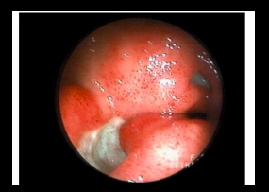  - Si le pH est acide au contact de la muqueuse gastrique ou si la sécrétions d’acide est très importante cela provoque un ulcère  - Ulcère = Plaie, abrasion de la muqueuse gastrique  - Après le pylore, au niveau du bulbe : Le pH est beaucoup plus acide  - C’est pourquoi les ulcères duodénaux sont beaucoup plus fréquent que les ulcères gastriques  - C’est pour cela que le bol alimentaire doit recevoir des sécrétions de HCO3- de l’œsophage pour ramener le pH à des niveaux plus basPas d'acide = Pas d'ulcère  - Prise d'IPP ou anti H2  - Mais après l'arrêt, récidive :  - Forme sporadique (Commune)  - Forme Gastrinome (Rare)  - Présence d'Helycobater. Pylori modifiant la régulation de la sécrétion d’acide dans la forme commune  - Chez la plupart des individus ce n’est pas la bactérie mais un déséquilibre hormonal qui provoque l’ulcère  - Excédent de gastrine par l’intermédiaire d’une tumeur autonome : Le gastrinome

II. Prise alimentaire et sécrétions gastriques | Expériences de la prise alimentaire
Expérience de Pavlov | 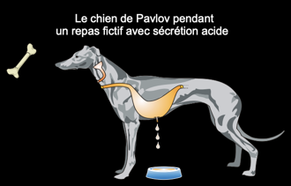  - Pavlov est un chercheur russe  - L’experince du chien de Pavlov :  - A chaque heure fixe, Pavlov donner un os à son chien  - Au bout d’un certain temps, le chien commençait à produire des substances acides  - Une fistule a été créer au niveau de l’estomac pour recueillir la production de liquide  - Résultat de l’expérience : le simple fait de présenter l’os au chien, induit une sécrétion de substance acide  - Du fait de l’odeur, la sensation d faim, le plaisir que lui procure l’os, l’envie de manger cet os  - Finalement, Pavlov a détruit le nerf vague pour démontrer qu’après cette destruction, la présentation de l’os à son chient ne s’accompagne plus de la sécrétion gastrique d’acide car la fistule n’évacue plus

II. Prise alimentaire et sécrétions gastriques | Les voies centrales et projection des fibres afférentes vagales
Inervation vagale de l’estomac et vagotomie tronculaire | - Au niveau du centre nerveux et des voies centrales, les fibres à partir de l’hypothalamus sont capables de véhiculer les informations qui sont réunis dans un grand canal au niveau du nerf vague  - Ce nerf vague est au contact des organes périphériques  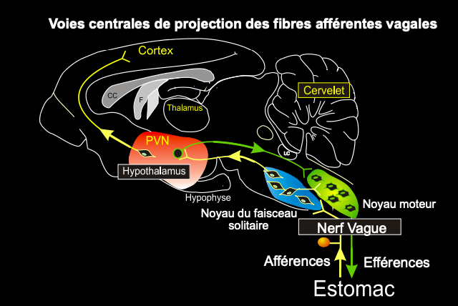  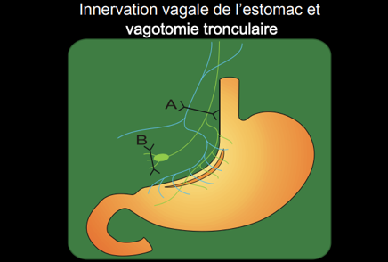  - Explication du schéma :  - En bleu et en jaune = Fibres nerveuses  - L’une étant excitatrice, l’autre inhibitrice  - Il y a également des fibres intermédiaires = Régulation inter-fibres  - Au contact de la muqueuse, il est possible que ces fibres stimulent ou inhibent la sécrétion acide  - On peut imaginer que la rupture du nerf vague, inhibe la phase gastrique

II. Prise alimentaire et sécrétions gastriques | Histo-anatomie de l’estomac
Généralités | 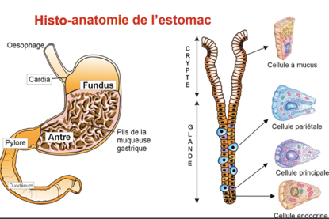  - Le corps de l’estomac se distingue de l’antre gastrique :  - L’antre gastrique est dépourvu des cellules à sécrétions gastrique  - Le fundus contient énormément de cellule sécrétrice d’acide  - Les glandes gastriques contiennent dans leurs profondeurs :  - Les cellules pariétales  - Les cellules endocrines  - Les cellules pluripotentes  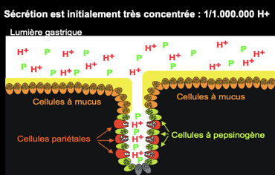  - Cellules indifférenciées  - Capables de se différencier en cellule spécialisée : Pariétale ou endocrine  - Les stimulations nerveuses peuvent entrer en contact direct avec les cellules pariétal ou de façons indirect avec les cellules endocrines
Les cellules pariétales | Généralités | - Elles produisent des ions H+  - Les ions H+ sont libérés dans le mucus  - Leurs finalités étant de regagner la lumière de l’estomac et rentrer en contact avec le bol alimentaire  - Les cellules pepsinogènes ou les cellules du mucus permettent de moduler ce contact direct des ions H+ avec le bol alimentaire et les cellules gastriques elles-mêmes  - Au niveau de la membrane des cellules pariétales se trouve des récepteurs pour la gastrine, l’histamine, l’acétylcholine  - Une fois ces récepteurs stimulés, à l’intérieur de la cellule il y a une augmentation de Ca2+, d’AMPc ou les deux  - Cela permet l’activation d’une pompe : H+/K+ ATPase  - Consomme de l’énergie  - Rôle : Échanger un ions K+ contre un protons H+  - Cet échange permet de maintenir l’équilibre de la cellule tout en permettant d’augmenter l’acidité de la cellule  - Sur le schéma, nous pouvons voir une glande qui en fonction des flufores, de distinguer les cellules pariétales activées et non activées
 | Pompe à protons | 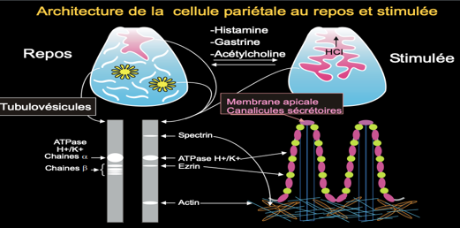  - = ATPase H+/K+ gastrique :  - Découverte en 1973 d'une ATPase stimulée par K+ dans $μ$somes de muqueuse gastrique  - ATPase caractéristique de la cellule pariétale pouvant transporter un H+ en utilisant K+ comme contre-ion  - Famille des Pompes-ATPases dont le fonctionnement repose sur un mécanisme de phosphorylation  - Deux sous-unités associées :  - Gene a localisé sur K19  - Gene B localisé K13  - La découverte de cette pompe a été un progrès majeur car :  - Elle est quasi-exclusivement au niveau des cellules de l’estomac  - Le fait de connaitre sa structure a permis à des chercheurs de mettre en place des inhibiteurs  - Aujourd’hui plusieurs inhibiteurs de la pompe à protons sont disponibles pour bloquer de façon totale ou partielle la sécrétion d’acide  - Nous pouvons remarquer grâce à la microcopie électronique que lorsque les cellules sont au repos il existe moins de microvésicule (sous unités $α et β)$  - Au contraire lorsque la cellule est stimulée par la gastrine, l’Ach ou l’histamine, il y a un excédent de sous unités $α et β$et donc un réarrangement important de la pompe

II. Prise alimentaire et sécrétions gastriques | Gastrine et somatostatine
Types de sécrétions | 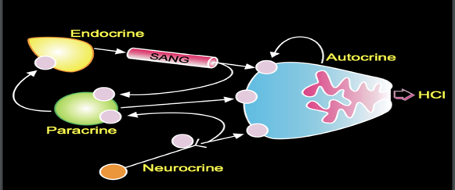  - Endocrine : La cellule produit une substance après stimulation par un élément du sang  - Exemple : Les hormones  - La gastrine ou l’histamine qui stimulent les cellules sécrétrices d’acides  - Paracrine : La cellule produit une substance après stimulation par une autre cellule  - Exemple : Cellule à somatostatine  - Neurocrine : Les fibres nerveuses produisent une substance qui agis la cellule  - Autocrine : La cellule produit elle-même une substance après sa propre stimulation  - Au niveau d’une cellule, les effets peuvent être neuroendocrine en fonction de si la substance est produite par les nerfs ou les cellules endocrines (Ou les deux)
Fonctions | - Cellule G = Cellule à gastrine  - Gastrine = Peptide, puissant stimulateur de la sécrétion acide par le biais de la circulation sanguine  - La gastrine a un effet sur une autre cellule endocrine : Cellule D = Cellule à somatostatine  - Ainsi, en libérant de la gastrine dans le sang, la sécrétion acide mais également la sécrétion de somatostatine seront stimulées  - La gastrine peut également avoir un effet inhibiteur sur la sécrétion d'acide quand les quantités sont suffisante : C’est un effet inhibiteur retardé  - Évite le dérapage de la sécrétion d’acide  - L’acide elle-même si elle est surproduite, est capable d’agir sur la cellule D et de stimuler la sécrétion d’acide  - La somatostatine inhibera alors la sécrétion d’acide  - Les cellules endocrines à sécrétion acide ou de somatostatine sont contrôlées par des fibres nerveuses  - Gastrine : Si les fibres nerveuses terminales produisent la substance C ou GRP = Effet stimulateur  - Le nerf vague est capable de stimuler ces fibres par l’augmentation d’Ach  - En stimulant le nerf vague  - Stimulation de la cellule gastrine  - Augmentation de l’acidité  - Somatostatine : Si les fibres nerveuses terminales produisent la substance GRP = Effet stimulateur  - Donc si de la gastrine est sécrétée par stimulation de la GRP, de la somatostatine sera également sécrétée  - L’Ach au niveau de la cellule à somatostatine est inhibiteur  - Même au niveau des fibres nerveuses supérieures à mettre en branle un effet inhibiteur sur la production d’acide  - Cet effet inhibiteur est important car la somatostatine a un effet autocrine inhibiteur  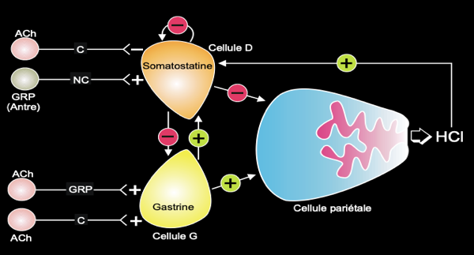

II. Prise alimentaire et sécrétions gastriques | Conclusion
Résumé | - Les réflexes venant du cerveau : La gustation, mastication etc.…  - Sont véhiculés par le nerf vague  - L’estomac est la cible de ces nerfs pour la préparation d’aliment grâce à des intermédiaires  - L’estomac lui-même au contact des nutriments, va être stimuler directement ou par l’intermédiaire des cellules G, D ou les deux  - La phase post gastrique se met en place avec la stimulation du pancréas  - Les fibres nerveuses et les intermédiaires sont capables de stimuler le pancréas et être à l’origine de la libération de substance et d’hormone indispensable à la digestion  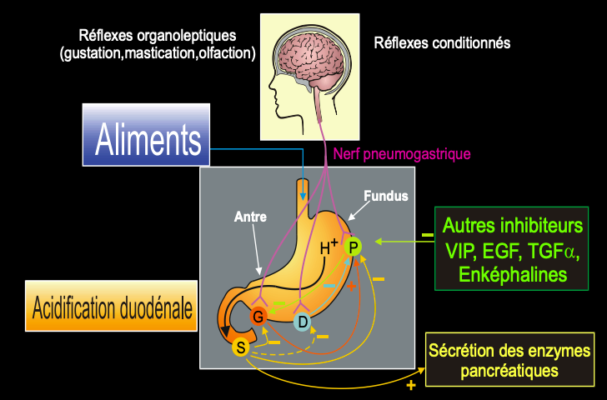

Exercice
1- Canal anal, une ou plusieurs réponses exactes : Il s’agit d’un organe assurant la continence fécale, car :
A : Il est à la fois sous contrôle réflexe et volontaire
B : Il est doté de deux sphincters
C : Il est situé entre le colon et l’intestin grêle
D : Il est sensible à la distension rectale
E : La mise en jeu du reflexe recto anal inhibiteur est le premier temps du processus défécatoire

2- Le pancréas, une ou plusieurs réponses exactes :
A : Est un organe indispensable à la digestion
B : Prépare le bol alimentaire grâce à ses secrétions exocrines
C : Possède des sécrétions endocrines
D : Absorbe les sels biliaires
E : Peut-être siège de maladies

3- Intestin grêle, une ou plusieurs réponses exactes :
A : Est un organe indispensable à l’absorption des aliments
B : Propulse le bol alimentaire grâce à sa motricité propre
C : Possède des sécrétions endocrines
D : Absorbe les sels biliaires
E : Son absence entraîne une dénutrition

4- Estomac, une ou plusieurs réponses exactes :
A : Est un organe producteur d’ions H+
B : Il peut être responsable de la survenue d’ulcère dans le duodénum
C : Possède des sécrétions endocrines
D : Absorbe les sels biliaires
E : Peut cesser de produire de l’acide en présence d’inhibiteur d’ATPase H+/K+ 1
